The role of Prayer in Followership and Leadership
Notes
_________________________________________________________________________________________________________________________________________________________________________________________________________________________________________________________________________________________________________________________________________________________________________________________________________________________________________________________________________________________________________________________________________________________________________________________________________________________________________________________________________________________________________________________________________________________________________________________________________________________________________________________________________________________________________________________________________________________________________________
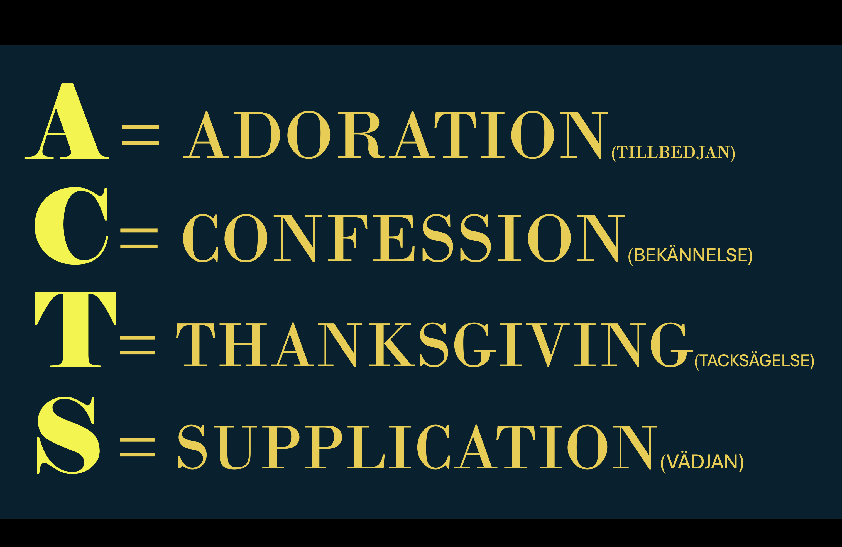

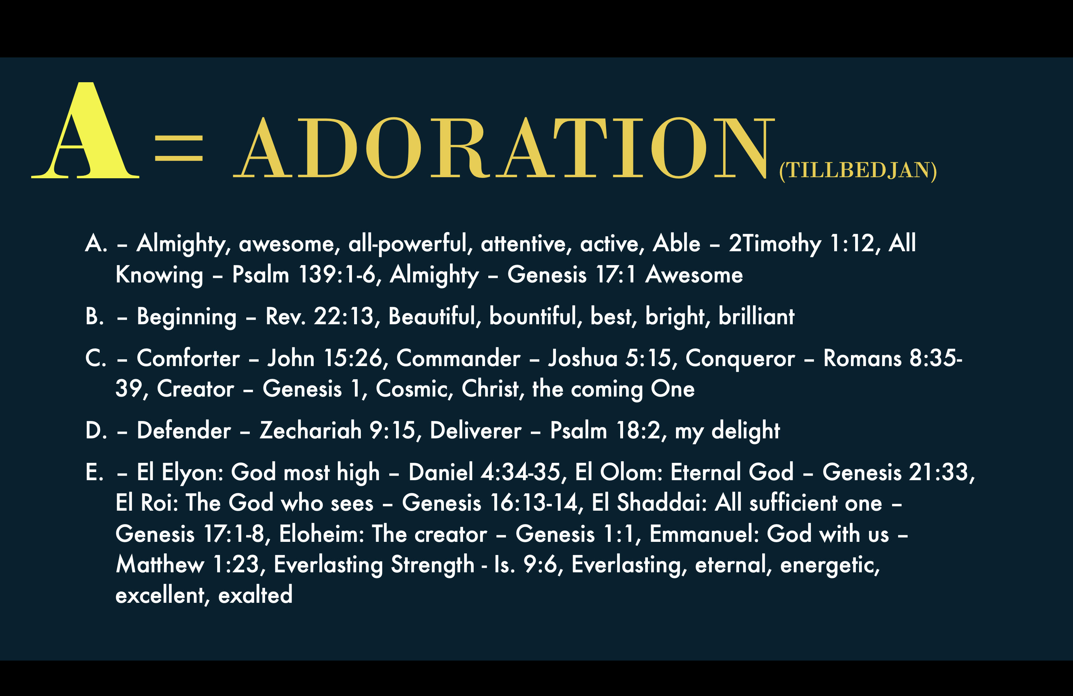

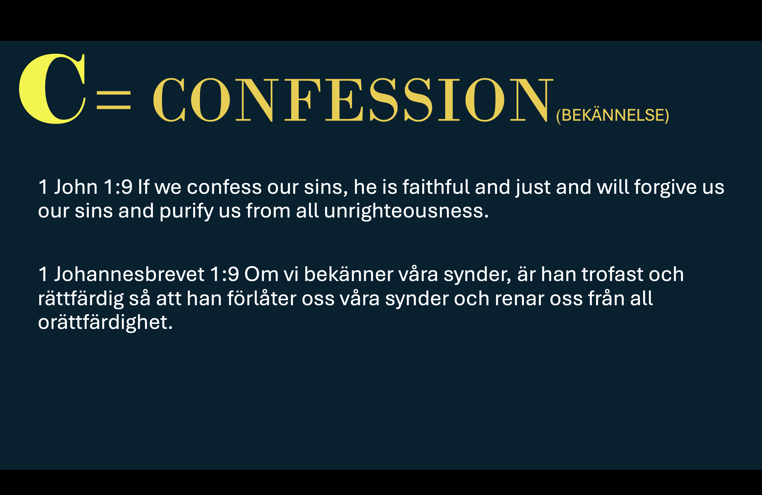
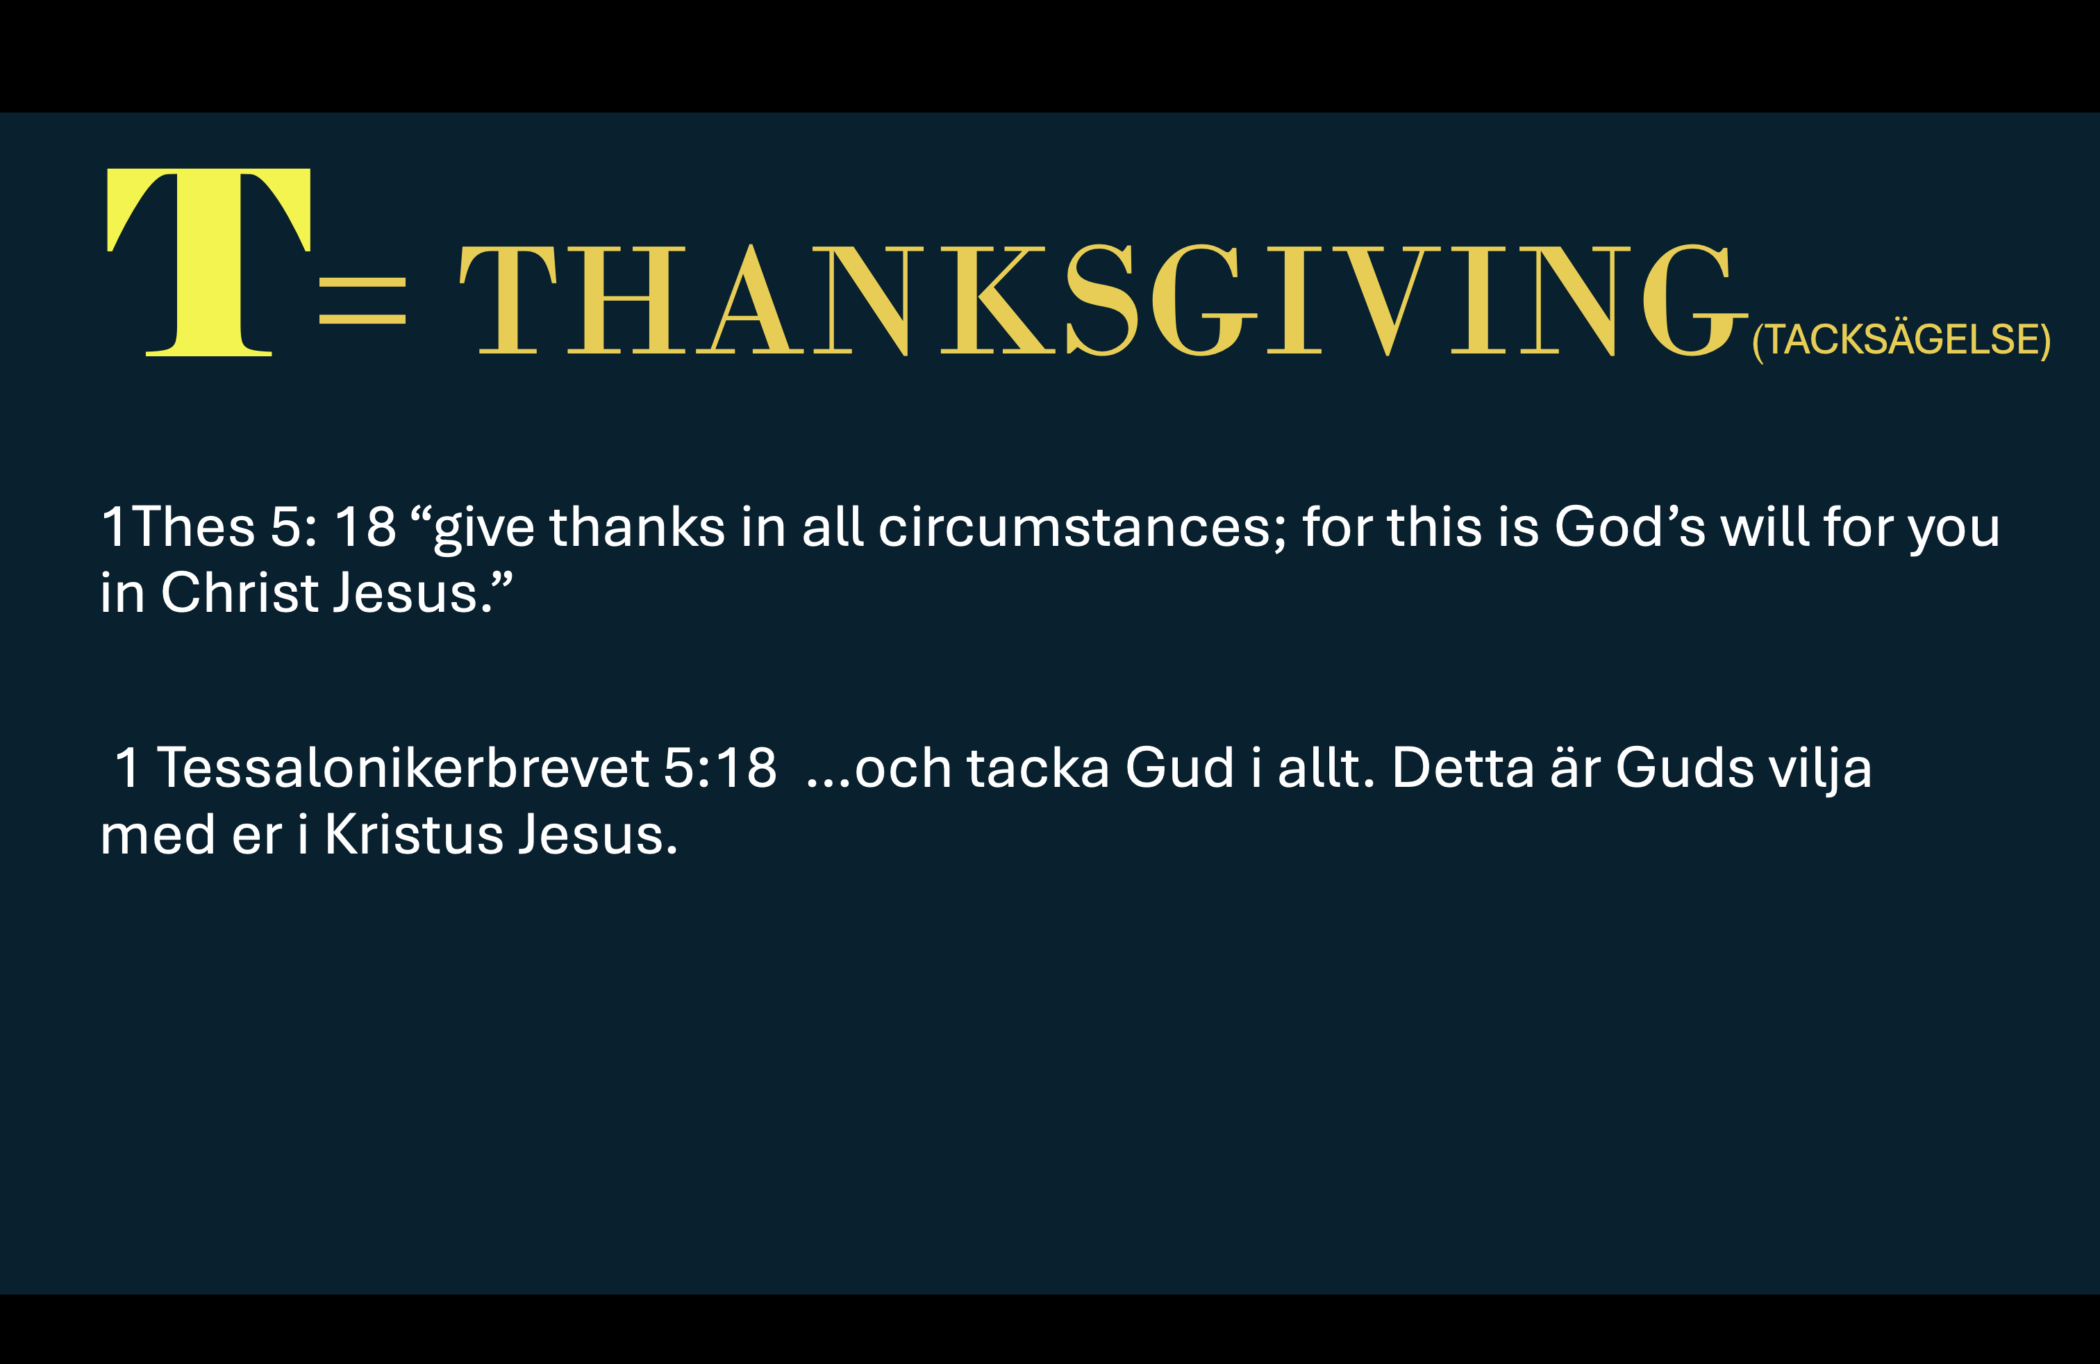
Notes
_______________________________________________________________________________________________________________________________________________________________________________________________________________________________________________________________________________________________________________________________________________________________________________________________________________________________________________________________________________________________________________________________________________________________________________________________________________________________________________________________________________________________________________________________________________________________________________________________________________________________________________________________________________________________________________________________________________________________________________________________________________________________________________________________________________________________________________________________________________________________________________________________________________________________________________________________
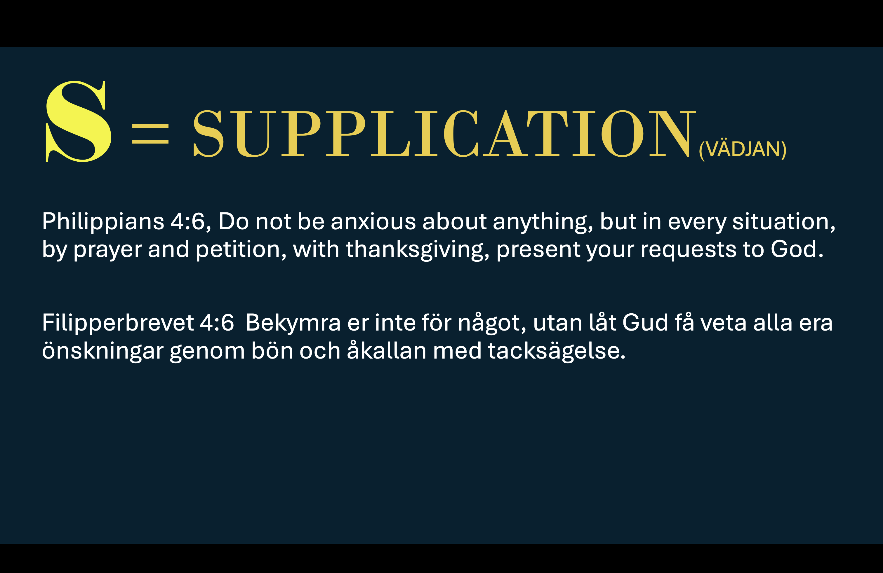
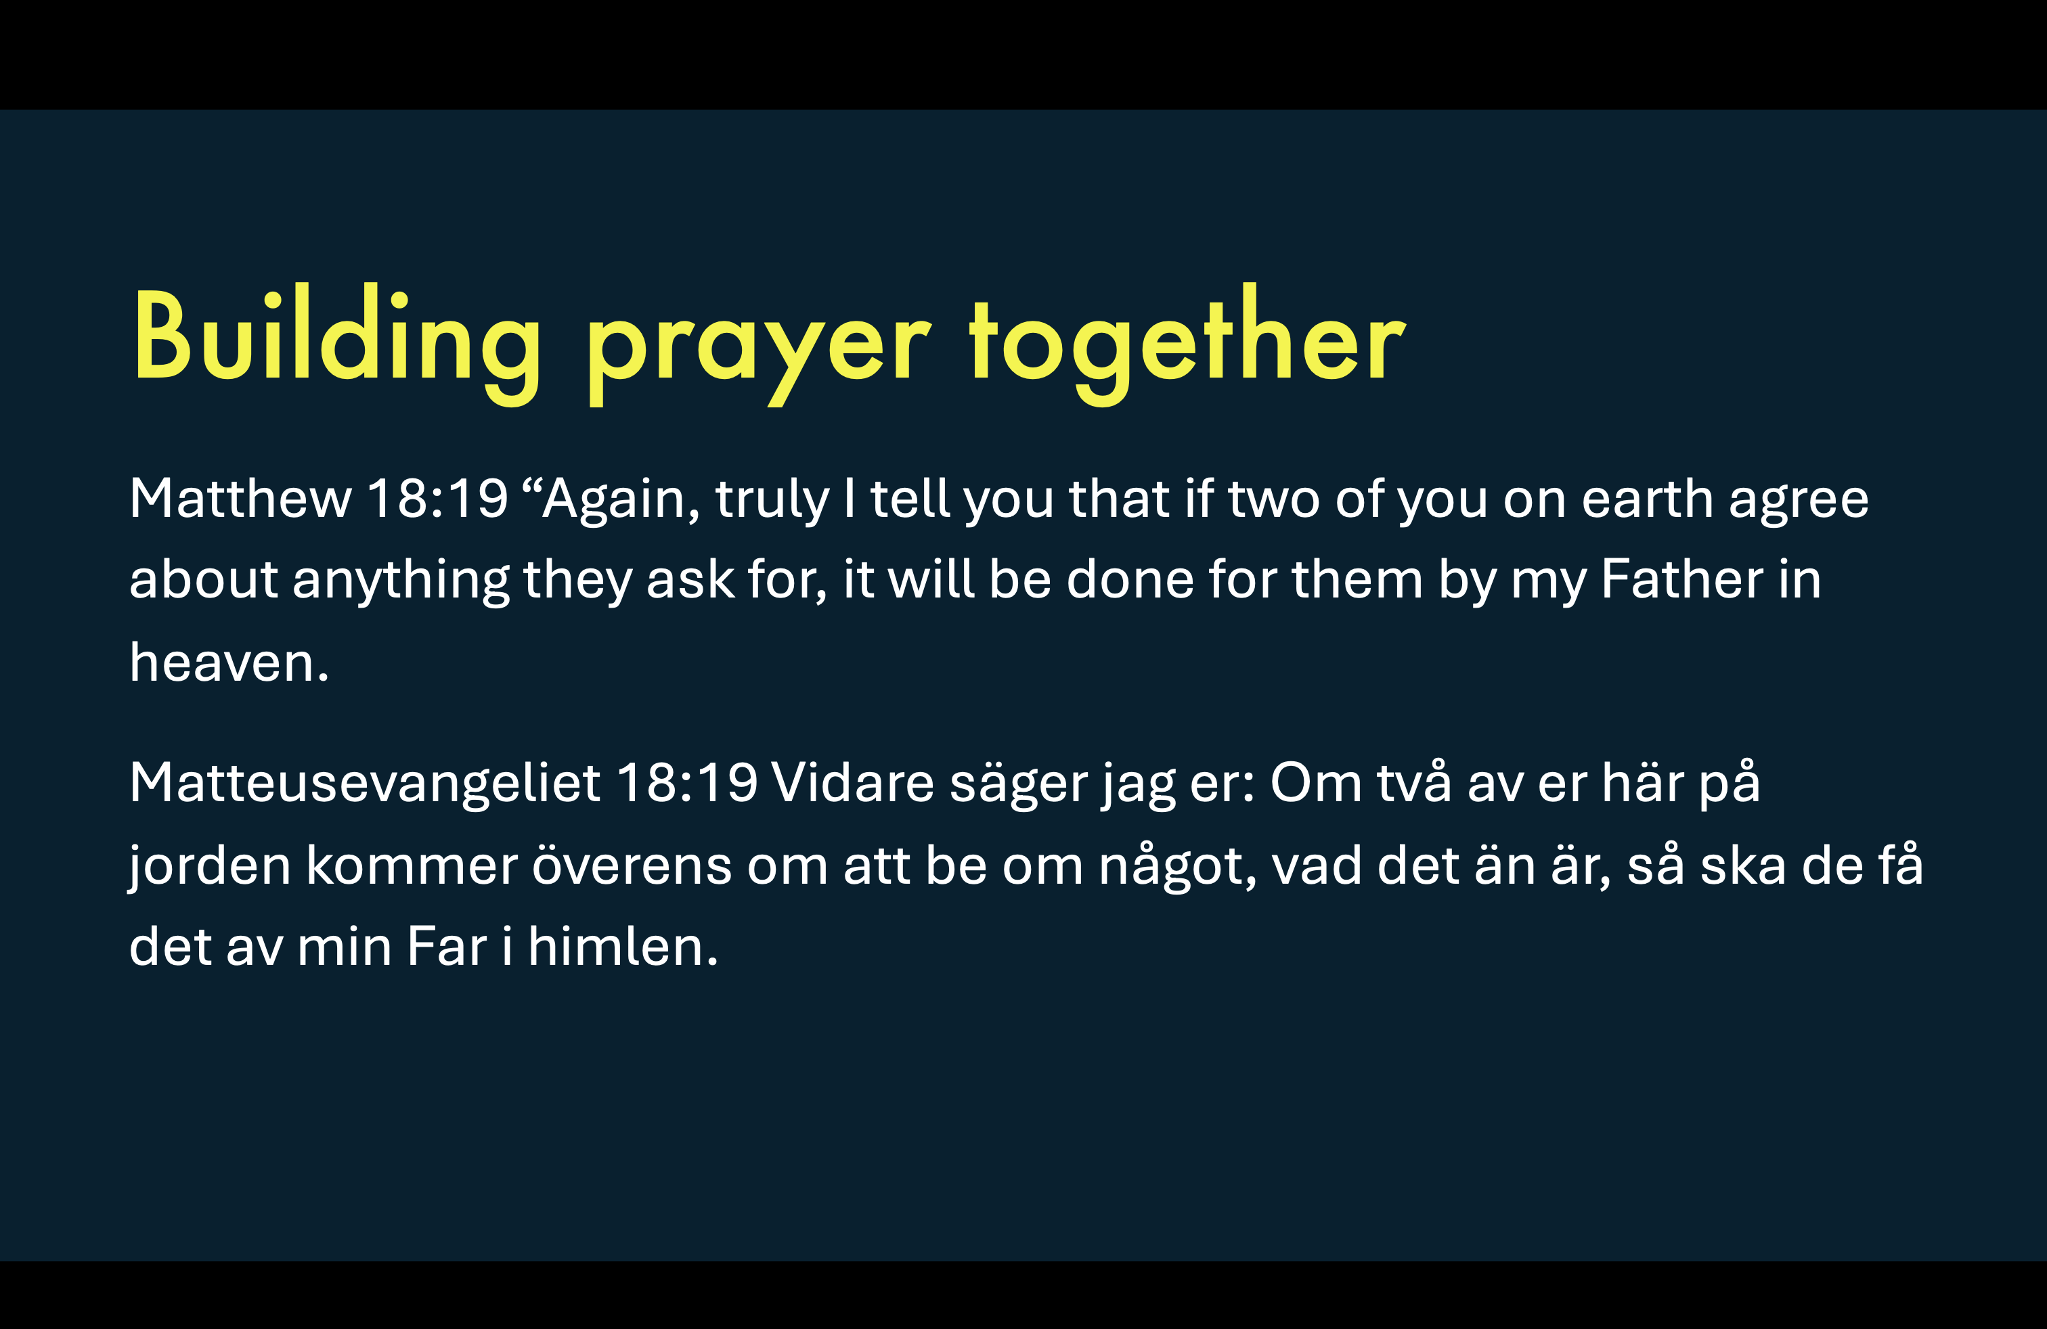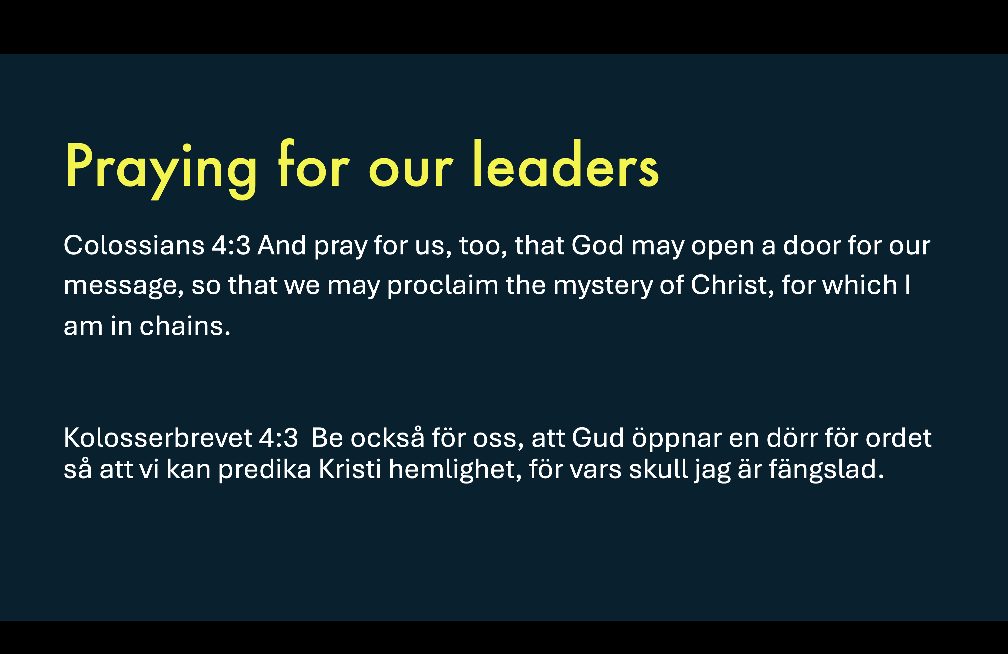

A. – Almighty, awesome, all-powerful, attentive, active, Able – 2Timothy 1:12, All Knowing – Psalm 139:1-6, Almighty – Genesis 17:1 Awesome
B – Beginning – Rev. 22:13, Beautiful, bountiful, best, bright, brilliant
C – Comforter – John 15:26, Commander – Joshua 5:15, Conqueror – Romans 8:35-39, Creator – Genesis 1, Cosmic, Christ, the coming One
D – Defender – Zechariah 9:15, Deliverer – Psalm 18:2, my delight
E – El Elyon: God most high – Daniel 4:34-35, El Olom: Eternal God – Genesis 21:33, El Roi: The God who sees – Genesis 16:13-14, El Shaddai: All sufficient one – Genesis 17:1-8, Eloheim: The creator – Genesis 1:1, Emmanuel: God with us – Matthew 1:23, Everlasting Strength- Is. 9:6, Everlasting, eternal, energetic, excellent, exalted
F – Faithful – 1 Cor. 10:13, Father – Galatians 4:6, Forgiving – Psalm 130:4, Friend – John 15:12-16
G – Gentle – 2 Cor. 10:1, Glory – Psalm 24:7, God of Hope – Romans 15:13, Good Shepherd – John 10:11, Gracious – Psalm 145:8, Great – Daniel 2:45, Guardian – Philippians 4:7, Guide – Psalm 23:3, glorious
H – Healer – Matthew 8:16, Helper – Psalm 46:1, Hiding Place – Psalm 32:7, Holy – Isaiah 6:3, Humble, Holy Spirit
I – I am who I am – Exodus 3:14, Immortal – 1 Timothy 1:17, Infinite – Psalm 147:5, Incredible,
J – Jealous – Exodus 34:14, Jehovah: Ever existent one – Exodus 3:13-15, Jehovah – Hoseem: Lord our maker – Psalm 95:6, Jehovah Jireh: Lord who provides – Genesis 22:7-8, Jehovah Mekoddishdem: God who sanctifies – Ex. 31:13, Jehovah Nissi: Lord my banner– Ex. 17:10-15, Jehovah Raah: Lord my shepherd – Psalm 23:1, Jehovah Rapha – Lord who heals – Exodus 15:26, Jehovah Sabaoth: Lord of hosts, strong tower – 1 Sm. 1:11, Jehovah Shalom: Lord is peace – John 14:27; 16:33, Jehovah Shammah: Lord is there – Psalm 73:25-26, Jehovah Tsidkenu: Lord our righteousness – Jer.23:5-6, Just – Deuteronomy 32:4Jesus, Jehovah Jireh
K – Keeper – Psalm 121:5, King – 1Timothy 1:17, King of Glory – Psalm 24:7-10, King of Kings – Rev. 19:16
L – Lamb of God – John 1:29, Life – John 14:6, Light – John 8:12, Lion of Judah – Rev. 5:5, Living God – Deut. 5:26, Lord of hosts – Jeremiah 31:35, Lord of lords – Rev. 19:16, Love – Romans 5:8,
M – Majestic – 2 Peter 1:17, Man of sorrows – Isaiah 53:3, Merciful – Psalm 86:15, Messiah – John 1:41, Mighty God – Isaiah 9:6, Mighty in battle – Psalm 24:8, Most high – Daniel 4:17, Magnificent,
N – Name above every name – Philippians 2:9-10, Near – Psalm 145:18-21
O – Omnipresent (everywhere) – Psalm 139:7,8, Omniscient (all knowing) – Psalm139:1-6, Omnipotent (all powerful) – Job 42:2, Overcomer – John 16:33
P – Patient – 2 Peter 3:9, Prince of Peace – Isaiah 9:6, Protector – 2 Thes. 3:3, Provider – Hebrews 11:40, Perfect
Q – Quickening Spirit
R – Redeemer – Job 19:25, Refuge – Psalm 46:1, Rock – Psalm 18:1-2
S – Savior – Luke 2:11, Shelter – Psalm 61:4, Sinless – 2 Corinthians 5:21, Strength – Psalm 28:7, Sovereign Psalm 68:20, Strong tower Psalm 61:3
T – Trustworthy–Psalm 84:10-12, Truth – John 8:32, 14:6
U – Unchanging – Hebrews 13:8, Unconquerable – Job 42:2 Understanding Job 12:13
V – Very present help – Psa. 46:1, Victorious – 1 Cor. 15:57
W – Wonderful Counselor – Is. 9:6, Worthy – Revelation 5:12 Wise Jeremiah 23:5,
X – Xtra-ordinary,
Y – Yahweh
Z – Zealous – Nahum 1:2

Allsmäktig, fantastisk, allsmäktig, uppmärksam, aktiv, kapabel – 2Timoteus 1:12, All knowing – Psalm 139:1-6, Allsmäktig – 1 Mosebok 17:1 Fantastiskt
Början – Upp. 22:13, Vacker, rik, bäst, ljus, lysande
Hjälpare – Joh 15:26, Befälhavare – Josua 5:15, Erövrare – Romarbrevet 8:35-39, Skapare – Första Mosebok 1, Kosmisk, Kristus, den kommande
Försvarare – Sakarja 9:15, Befriare – Psalm 18:2, min förtjusning
El Elyon: Gud den högste – Daniel 4:34-35, El Olom: Evig Gud – Första Moseboken 21:33, El Roi: Guden som ser – Första Moseboken 16:13-14, El Shaddai: Alla tillräckligt en – Första Moseboken 17:1-8, Eloheim: Skaparen – 1 Mosebok 1:1, Emmanuel: Gud med oss ​​– Matteus 1:23, Evig styrka- Is. 9:6, Evig, evig, energisk, utmärkt, upphöjd
Trofast – 1 Kor. 10:13, Fader – Galaterbrevet 4:6, Förlåtande – Psalm 130:4, Vän – Joh 15:12-16
Mild – 2 Kor. 10:1, Ära – Psalm 24:7, Hoppets Gud – Romarbrevet 15:13, Gode herde – Johannes 10:11, Nådig – Psalm 145:8, Stor – Daniel 2:45, Väktare – Filipperbrevet 4:7, Vägledare – Psalm 23:3, härlig
Helare – Matteus 8:16, Hjälpare – Psalm 46:1, Gömställe – Psalm 32:7, Helig – Jesaja 6:3, Ödmjuk, Helig Ande
Jag – jag är den jag är – 2 Mosebok 3:14, Odödlig – 1 Timoteus 1:17, Oändlig – Psalm 147:5, Otrolig,
Svartsjuk – 2 Mosebok 34:14, Jehova: Alltid existerande – 2 Mosebok 3:13-15, Jehova – Hoseem: Herre vår skapare – Psalm 95:6, Jehova Jireh: Herre som förser – 1 Mosebok 22:7-8, Jehova Mekoddishdem: Gud som helgar – Ex. 31:13, Jehova Nissi: Herre min fana – 2 Mos. 17:10-15, Jehova Raah: Herre min herde – Psalm 23:1, Jehova Rapha – Herre som helar – 2 Mosebok 15:26, Jehova Sabaoth: Härskarornas Herre, starkt torn – 1 Sm. 1:11, Jehova Shalom: Herre är frid – Johannes 14:27; 16:33, Jehova Shammah: Herre är där – Psalm 73:25-26, Jehova Tsidkenu: Herre vår rättfärdighet – Jer.23:5-6, Rättvis – 5 Mosebok 32:4Jesus, Jehova Jireh
Väktare – Psalm 121:5, Kung – 1 Timoteus 1:17, Ärans Kung – Psalm 24:7-10, Kungarnas Kung – Upp. 19:16
Guds lamm – Joh 1:29, Liv – Joh 14:6, Ljus – Joh 8:12, Lejon av Juda – Upp. 5:5, Levande Gud – 5 Mos. 5:26, Herrarnas Herre – Jeremia 31:35, Herrarnas Herre – Upp. 19:16, Kärlek – Romarbrevet 5:8,
Majestätisk – 2 Petr 1:17, Sorgernas man – Jesaja 53:3, Barmhärtig – Psalm 86:15, Messias – Joh 1:41, Mäktig Gud – Jesaja 9:6, Mäktig i strid – Psalm 24:8, Högsta – Daniel 4:17, Stora,
Namn över alla namn – Filipperbrevet 2:9-10, Nära – Psalm 145:18-21
Allestädes närvarande (överallt) – Psalm 139:7,8, Allvetande (all vetande) – Psalm 139:1-6, Allsmäktig (all mäktig) – Job 42:2, Övervinnare – Joh 16:33
Patient – ​​2 Petrus 3:9, Fredsfursten – Jesaja 9:6, Beskyddare – 2 Tess. 3:3, Försörjare – Hebreerbrevet 11:40, Perfekt
Upplivande ande
Återlösare – Job 19:25, Tillflykt – Psalm 46:1, Rock – Psalm 18:1-2
Frälsare – Lukas 2:11, Skydd – Psalm 61:4, Syndfri – 2 Korintierbrevet 5:21, Styrka – Psalm 28:7, Suverän Psalm 68:20, Starkt torn Psalm 61:3
Pålitlig – Psalm 84:10-12, Sanning – Joh 8:32, 14:6
Oföränderlig – Hebreerbrevet 13:8, Oövervinnerligt – Job 42:2 Att förstå Job 12:13
Mycket närvarande hjälp – Psa. 46:1, Victorious – 1 Kor. 15:57
Underbar rådgivare – Is. 9:6, Värdig – Uppenbarelseboken 5:12 Vise Jeremia 23:5,
Jahwe
Nitisk – Nahum 1:2

